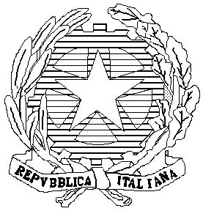

MINISTERO dell’ISTRUZIONE, dell’UNIVERSITA’ e della RICERCA

UFFICIO SCOLASTICO REGIONALE PER IL LAZIO
CENTRO SERVIZI AMMINISTRATIVI – UFFICIO VI AMBITO TERRITORIALE DI ROMA
LICEO CLASSICO E LINGUISTICO STATALE

ARISTOFANE
Via Monte Resegone,3 - 00139 Roma
( 06121125005 * rmpc200004@istruzione.it
Cod. Scuola RMPC200004 – C.f. 80228210581
Distretto XII - 3° Municipio – Ambito Territoriale IX
rmpc200004@pec.istruzione.it- U.R.L. www.liceoaristofane.gov.i

Circolare n. 194

Ai docenti
Agli studenti delle classi quinte
Al personale Ata
All’Albo istituzionale

Oggetto - Orientamento in uscita: test e colloqui

Si comunicano in allegato le date della somministrazione dei test di orientamento e dei colloqui individuali per gli studenti delle classi quinte.
Si raccomanda agli studenti di portare al colloquio il profilo del test dello scorso anno.

Roma, 14 febbraio 2017

Il Dirigente Scolastico
Prof.ssa Silvia Sanseverino

VP/MGM

